Coiffeuse / Coiffeur (50–60%) – Wir suchen dich! ✂️

Du liebst Haare, Menschen und Kreativität?
Egal ob du Wiedereinsteiger/in bist, den Beruf neu entdecken möchtest oder als Mama wieder durchstarten willst – bei uns bist du herzlich willkommen!
Wer wir sind
Ein moderner Coiffeur-Salon mit viel Herz. Bei uns stehen Teamgeist, Freude am Handwerk und zufriedene Kundinnen und Kunden im Mittelpunkt.

Deine Aufgaben
- Damen-, Herren- und/oder Kinderhaarschnitte
- Färben, Strähnen und Styling
- Individuelle Beratung unserer Kundschaft
- Allgemeine Salonarbeiten
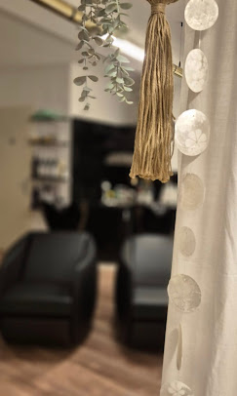
Das bringst du mit
- Leidenschaft für den Coiffeur-Beruf
- Freude am Umgang mit Menschen
- Zuverlässigkeit und Teamgeist
- Offenheit, Neues zu lernen

Das bieten wir dir

- Flexible Arbeitszeiten (perfekt für Familie & Wiedereinstieg)
- Pensum von 50–60%
- Ein herzliches, unterstützendes Team
- Faire Anstellungsbedingungen
- Möglichkeit zur Weiterentwicklung

Bei uns zählt:
Nicht nur dein Lebenslauf – sondern deine Persönlichkeit, deine Motivation und deine Freude am Beruf.
👉 Bewirb dich jetzt – wir freuen uns auf dich!

HAIR LOUNGE MURTEN
HAUPTGASSE 4
3280 MURTEN

026 670 37 70

hairloungemurten@bluewin.ch

